Caso de Estudio: Concesionaria de Autos

Concesionaria de Autos

Una concesionaria de autos ofrece planes de ahorro automotor en varios meses, 60, 84, 120 meses. Para suscribir un Plan de Ahorro AUTOMOTOR solamente se debe presentar en el concesionario y completar la solicitud de adhesión (se solicitará fotocopia del DNI, comprobantes de ingresos, comprobante de un servicio a su nombre para corroborar el domicilio). La primera cuota se abona en el concesionario en el momento de suscribir el plan. Una vez formalizado el grupo, el concesionario le remitirá una carta a su domicilio comunicando el cierre de grupo (NRO. DE GRUPO Y ORDEN) y la fecha de vencimiento de la cuota número dos. En ocasiones suele suceder que el suscriptor no recibe a tiempo la notificación y abone fuera de término la segunda cuota. El vencimiento de las cuotas se ejerce entre el día 1° y 10 de cada mes. Si no se formase grupo dentro de los 60 días estipulados en las condiciones generales de la solicitud de adhesión, el concesionario, pondrá a su disposición el monto abonado oportunamente en forma inmediata. Esta notificación también suele tener demoras, y se reciben reiteradas quejas de los clientes.
A modo de ejemplo en los planes de 84 meses se necesitan 168 personas, las cuales aportan por mes el equivalente al 1,19% del precio de la unidad suscripta para conformar un grupo. Con los fondos recaudados el concesionario compra dos unidades, que se adjudican a los clientes en el acto de adjudicación. Existen dos maneras de ser adjudicado: SORTEO o LICITACION. El sorteo se realiza mediante extracciones de un bolillero ante escribano público.
Hay autos por Licitación cuando un suscriptor ofrece un adelanto de dinero según su criterio, que representa una cierta cantidad de cuotas, que tiene un mínimo definido en cada plan, la unidad será adjudicada al que más ofrezca en cada grupo. Para licitar se debe concurrir al Concesionario y realizar una Oferta de Licitación, en sobre cerrado.
Con esta oferta, el adherente manifiesta su intención de resultar adjudicado, se concreta una vez por mes en oportunidad de cada Acto de Adjudicación, en caso de paridad de oferta, ganará el adherente que haya resultado en mejor posición en la extracción de las bolillas de sorteo.
Suele ocurrir que el empleado no registra a tiempo la Oferta de Licitación y en el momento de verificar la oferta más alta, no resulta seleccionada la mejor oferta realmente. Esto ha hecho que el concesionario tenga problemas con ciertos clientes que por el motivo citado anteriormente no se ven beneficiados por el acto de adjudicación siendo que habían presentado la mejor oferta.
El suscriptor se entera que resultó ganador presenciando el acto o a través de una comunicación al domicilio que envía el concesionario. El cliente adjudicatario puede renunciar a la adjudicación a través de carta simple, telegrama, carta documento o fax, indicando los motivos por los cuales renuncia a tal evento.
En estos casos dicha adjudicación se invalidará y se dará paso al número de orden que se encuentre en condiciones de ser adjudicado acorde a la determinación del concesionario, luego de realizar el correspondiente análisis del acto al cual pertenece la adjudicación.
Para poder retirar la unidad del Plan de ahorro se necesita abonar los Gastos de retiro, y tener las cuotas al día.
Finalmente firmará prenda a favor de la administradora, con el fin de garantizar la deuda que mantiene con el grupo de adherentes del que forma parte.
Suele ocurrir que un suscriptor desee retirar la unidad del Plan y el concesionario no lo autorice debido a que según los registros del concesionario no cuenta con las cuotas al día, siendo que este cliente tiene todas las cuotas abonadas debidamente. O que se envía notificaciones de deuda a suscriptores que están al día con los pagos. Esto se debe a la demora en la registración de los pagos de las cuotas. El suscriptor en cualquier momento puede adelantar cuotas hasta el total faltante para completar el pago total.

- Analice el caso de estudio planteado y realice un diagnóstico, identificación los aspectos problemáticos que desea resolver y asócielos a los procesos de negocio que debe rediseñar y/o agregar.
Aspecto Problemático | Proceso de Negocio Asociado
- El suscriptor no recibe a tiempo la notificación y por consecuencia abona fuera de término la segunda cuota. | Enviar Notificaciones
- Tardanzas en el envío de notificación para devolución de dinero, lo que ocasiona reiteradas quejas de los clientes. | Enviar Información sobre formación de grupo.
- Suele ocurrir que el empleado no registra a tiempo la Oferta de Licitación y en el momento de verificar la oferta más alta, no resulta seleccionada la mejor oferta realmente | Atender presentación de oferta de licitación
- No se registran debidamente los cobros, reclamando a Clientes que están al día, o negándole la posibilidad de retirar su vehículo. O que se envía notificaciones de deuda a suscriptores que están al día con los pagos. | Registrar Cobro.

- Construya el modelo de Use Case del Sistema de Negocio
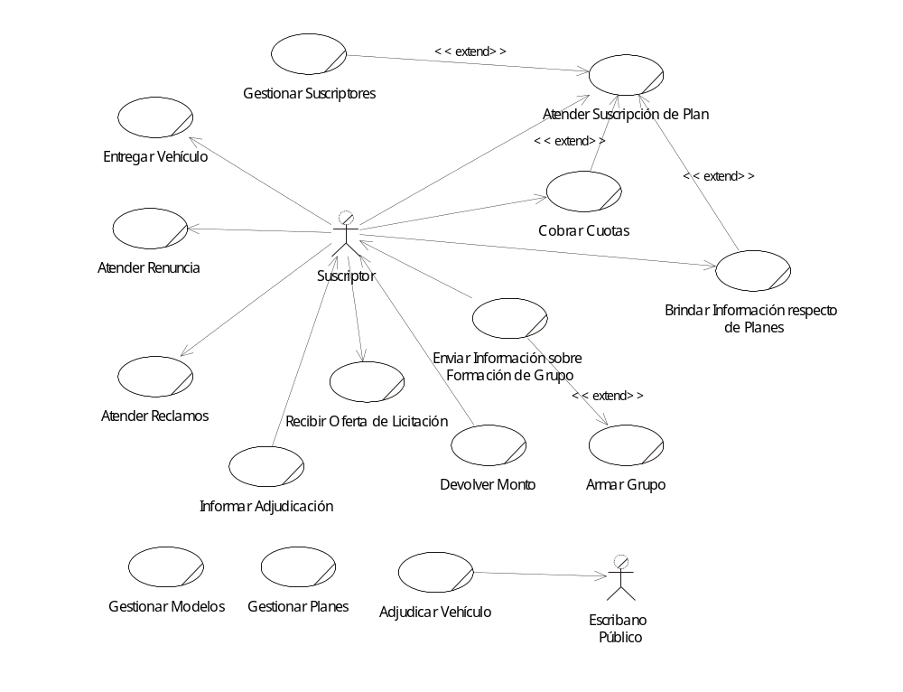

Nivel de Caso de Uso: Sistema de Negocio Sistema de Información
Nombre del Use Case: Adjudicar Vehículo |  |  | ID: 1
Actor Principal: no aplica |  |  | Actor Secundario: Escribano Público
Tipo de Use Case: Concreto Abstracto
Objetivo: realizar el sorteo mensual y el análisis de ofertas de licitación para obtener el listado de ganadores para cada grupo conformado de los distintos planes de ahorro.
Precondiciones: no aplica
Post- Condiciones | Éxito: ganadores los sorteos y licitaciones de los distintos planes generados.
Post- Condiciones | Fracaso 1: El escribano público no está presente.
Curso Normal |  | Alternativas
- Comienzo cuando el Responsable de Adjudicaciones (RA), decide comenzar el acto de adjudicación de autos, que se realiza en forma mensual.
- El RA verifica que el Escribano Público esté presente y esta. |  | 2.A. El Escribano Público no está presente.  2.A.1. Se debe suspender la adjudicación hasta que el Escribano Público se haga presente en la concesionaria.  2.A.2. Se cancela el caso de uso.
- El Asistente comienza una a una a sacar las bollilas hasta completar diez y se las entrega una a una al RA
- El RA registra los datos del sorteo (fecha, hora, Escribano presente) y los números que salieron sorteados.
- El RA busca en los diferentes grupos para determinar los nombres de los ganadores.
- El RA controla que los suscriptores que salieron sorteados tengan sus cuotas al día y las tienen. |  | 6.A. Existen ganadores que no tienen las cuotas al día.  6.A. El RA registra la situación y toma al siguiente en el orden para que ocupe el lugar.
- El RA controla si existen ofertas para Licitaciones y no existe. |  | 7.A. Existen ofertas para licitaciones (al menos una)  7.A.1 El RA procede a la apertura de sobres registrando una a una las ofertas.  7.A.2 El RA registra las ofertas ganadoras de cada grupo.
- El escribano controla y confirma los ganadores
- El RA genera las listas de ganadores clasificadas por grupo.
- Fin del Caso de uso.
Asociaciones de Extensión: no aplica
Asociaciones de Inclusión: no aplica.
Asociaciones de Generalización: no aplica.
Caso de uso al que extiende: no aplica
Caso de uso que lo incluye: no aplica

Nivel de Caso de Uso: Sistema de Negocio Sistema de Información
Nombre del Use Case: Atender Suscripción de Plan |  |  |  | ID: 2
Actor Principal: Suscriptor |  | Actor Secundario: no aplica
Tipo de Use Case: Concreto Abstracto
Objetivo: brindar atención a las personas que se presentan en la concesionaria y que desean suscribirse a algún plan de auto ahorro.
Precondiciones: no aplica
Post- Condiciones | Éxito: suscripción generada y primera cuota cobrada
Post- Condiciones | Fracaso 1: El suscriptor no acuerda con ningún modelo de auto.  Fracaso 2: El suscriptor no acuerda con ninguno de los planes vigentes.  Fracaso 3: El suscriptor no trajo la documentación necesaria.  Fracaso 4: El suscriptor no confirma la suscripción al plan.  Fracaso 5: No se pudo concretar el cobro de la primera cuota.
Curso Normal |  |  | Alternativas
- El caso de uso comienza cuando el Suscriptor se presenta en la Concesionaria para adherirse a algún plan de ahorro.
- El vendedor consulta al Suscriptor si necesita información respecto de los planes.
- El suscriptor no necesita información |  |  | 3.A. El suscriptor necesita información  3.A.1. Para informar sobre planes se llama al caso de uso de Brindar Información respecto de los planes.  3.A.2. El suscriptor pudo obtener la información  3.A.2.A. El Suscriptor no pudo informarse.  3.A.2.A.1. El suscriptor decide retirarse  3.A.2.A.1.A El suscriptor decide continuar de  todos modos  3.A.2.A.2. Se cancela el caso de uso.
- El suscriptor encuentra algún modelo de auto que le satisface. |  |  | 4.A. El suscriptor encuentra No encuentra ningún modelo de auto que le satisfaga.  4.A.1. Se cancela el caso de uso.
- El vendedor le informa respecto de las características de los planes de ahorro vigentes (cantidad de cuotas, intereses, valor de la cuota, etc.) en función del modelo de auto elegido.
- El suscriptor selecciona el plan que prefiere. |  |  | 6.A. El suscriptor No selecciona ningún plan.  6.A.1. Se cancela el caso de uso.
- El vendedor informa los requisitos que debe presentar para poder realizar la suscripción (DNI, impuesto a su nombre, comprobante de ingresos).
- El suscriptor trajo toda la documentación y se la entrega al vendedor. |  |  | 8.A. El suscriptor no trajo la documentación.  8.A.1. El vendedor le informa que necesariamente debe presentar la documentación para poder suscribirse.  8.A.2. Se cancela el caso de uso.
- El vendedor controla toda la documentación y está todo correcto, saca las fotocopias y devuelve los originales al suscriptor. |  |  | 9.A. El vendedor controla la documentación y no está completa y/o en orden.  9.A.1. El vendedor le informa lo que falta o esta incorrecto para poder suscribirse.  9.A.2. Se cancela el caso de uso.
- El suscriptor ya está registrado en la Concesionaria y no es necesario actualizar sus dotas. |  |  | 10.A. El suscriptor no está registrado, para administrar sus datos se llama al caso de uso Gestionar Suscriptores.  10.A.1. El suscriptor pudo registrarse sin problemas.  10.A.1.A. El suscriptor NO pudo registrarse.  10.A.1.A.1 El Vendedor informa la situación.  10.A.1.A.2. Se cancela un caso de uso.  10.B. El suscriptor necesita actualizar sus datos se llama al caso de uso Gestionar Suscriptores.  10.B.1. Se pudieron actualizar sus datos sin problemas.  10.B.1.A. NO se pudieron actualizar los datos.  10.B.1.A.1 El Vendedor informa la situación.  10.B.1.A.2. Se cancela un caso de uso.
- El vendedor informa el monto que debería abonar en concepto de la primera cuota.
- Para cobrar la primera cuota se llama al caso de uso Cobrar Cuota.
- Se pudo cobrar la cuota sin problemas |  |  | 13.A. La cuota no pudo cobrarse.  13.A.1. Se cancela el caso de uso.
- El vendedor registra la suscripción y le informa al vendedor que recibirá la Notificación cuando se conforme el grupo.
- El Suscriptor se retira
- Fin del caso de uso.
Asociaciones de Extensión: Gestionar Suscriptores; Cobrar Cuota; Brindar Información respecto de los planes
Asociaciones de Inclusión: no aplica.
Asociaciones de Generalización: no aplica.
Caso de uso al que extiende: no aplica
Caso de uso que lo incluye: no aplica

